Ligue des Champions : le Real Madrid présente son trophée à la Vierge de l’Almudena
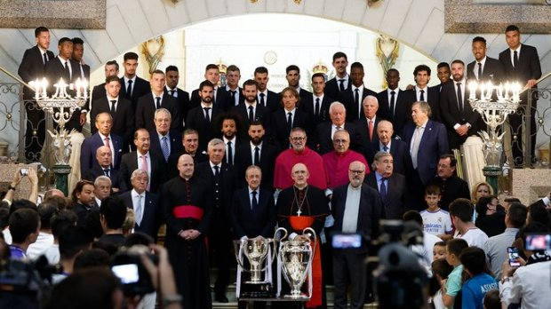
Louis du Bosnet - publié le 01/06/22

Après avoir remporté la Ligue des Champions, les joueurs du Real Madrid se sont rendus dimanche 29 mai à la cathédrale de l’Almudena, à Madrid, afin de présenter leur trophée à la Vierge Marie.
Comme ce fut déjà le cas en 2018, les joueurs et le staff du Real Madrid sont allés présenter dimanche 29 mai le trophée de la Ligue des Champions, compétition remportée pour la 14e fois par les Madrilènes, samedi au Stade de France, contre Liverpool (1-0), à la Vierge de l’Almudena.
Les joueurs du club espagnol ont été accueillis au sein de la cathédrale Almudena par Mgr Carlos Osoro. »Hier soir, quand j’ai vu le match, j’ai vu ce que signifie construire la culture de la rencontre. C’est stimulant de partager un chemin avec les autres, de vous soutenir dans la quête du succès, les efforts pour tisser un réseau de relations qui peuvent faire de notre vie une expérience de fraternité et une caravane de solidarité. Merci du fond du cœur pour ce que vous avez fait », a déclaré le cardinal-archevêque de Madrid.
Le trophée a ainsi été exposé sur un lutrin alors que l’ensemble des membres du club madrilène se sont rendus un à un sur l’autel de l’édifice. « Cela a été un triomphe basé sur les valeurs qui ont été forgées durant les 120 ans de notre histoire. Ce groupe de grands sportifs est une référence pour des millions de personnes et un exemple pour les enfants. Cette équipe est une grande famille », a commenté l’emblématique président du Real, Florentino Perez.

Le Real Madrid, une suprématie européenne incontestable
Finalement peu touchés par la récente annonce de Kylian M’bappé de prolonger son contrat au PSG, alors qu’il était annoncé la saison prochaine au Real Madrid, les Merengue ont assis un peu plus encore leur suprématie européenne. Ils comptabilisent désormais 14 trophées de Ligue des Champions à leur palmarès ; c’est exactement deux fois plus que le Milan AC, pourtant deuxième club le plus titré de la célèbre compétition européenne.
Patronne de Madrid et de l’archidiocèse de la capitale espagnole depuis 1085, Notre-Dame de la Almudena est célébrée le 9 novembre. Un manuscrit daté de 1640 rapporte que « lorsque l’apôtre Jacques vint de Jérusalem pour évangéliser l’Espagne, il apporta à la couronne de Madrid la miraculeuse image actuellement appelée Almudena ».
La cathédrale de l’Almudena est l’édifice religieux le plus important de Madrid et avait été consacrée le 15 juin 1993 par le pape Jean Paul II. Il s’agit de l’un des sites les plus visités de la première ville d’Espagne, avec le Palais Royal.

